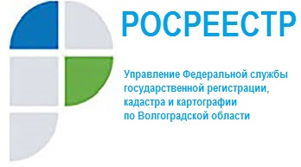

Что такое частный сервитут?

Сервитут – право ограниченного пользования чужим земельным участком (ст. 274 Гражданского кодекса РФ).
Земельный сервитут устанавливается, например, для обеспечения прохода и проезда через соседний земельный участок, строительства, реконструкции и (или) эксплуатации линейных объектов, не препятствующих использованию земельного участка в соответствии с разрешенным использованием. Кроме того, сервитут может потребоваться для других нужд собственника недвижимого имущества.
Обычно сервитут устанавливается по соглашению между лицом, требующим установления сервитута, и собственником (правообладателем) соседнего участка.
Соглашение оформляется письменно. При этом сервитут подлежит обязательной государственной регистрации в Едином государственном реестре недвижимости. Без регистрации сервитут нельзя считать установленным. Исключение составляют земельные участки, находящиеся в государственной или муниципальной собственности, если срок установления сервитута в отношении такого участка не превышает трех лет.
Если достичь соглашения об установлении или условиях сервитута не удалось, установить его можно только в судебном порядке.
Сервитут может быть установлен, только если отсутствует иная возможность для удовлетворения нужд лица, в пользу которого устанавливается сервитут, а собственник земельного участка, обремененного сервитутом, не лишится возможности использовать его по назначению.

Управление Росреестра по Волгоградской области

